COMMUNIQUÉ DE PRESSE
Championnat du monde de Formule E – course de fin de saison à New York
Würth Elektronik, partenaire technologique, félicite l'équipe Audi Sport ABT Schaeffler pour avoir atteint la deuxième place du classement général par équipes
Waldenburg (Allemagne), le 18 juillet 2019 – La ligne d’arrivée à New York a marqué la fin de la cinquième saison de la Formule E et la deuxième place de l'équipe Audi Sport ABT Schaeffler au classement par équipes. Würth Elektronik se réjouit de cette réussite, car elle est le partenaire technologique de l’équipe depuis la première saison, apportant un soutien constant au développement des voitures de course électriques.
La cinquième saison de la Formule E a été une montagne russe du début à la fin et les pilotes d’Audi Sport ABT Schaeffler, Daniel Abt et Lucas di Grassi, ont connu tant la défaite que les triomphes. Les temps forts de la saison de Lucas di Grassi ont été ses victoires à Berlin et à Mexico, tandis que Daniel Abt est monté sur le podium du vainqueur à Santiago et à Paris. Lors de la dernière course de la saison, ils ont une nouvelle fois montré ce dont ils étaient capables. Lucas di Grassi a atteint la troisième place du classement des pilotes et Daniel Abt la septième. Oliver Konz, PDG de Würth Elektronik eiSos, a félicité les pilotes : « Cette saison a été la plus passionnante à ce jour, alternant revers et larmes de joie. Nos pilotes et toute l'équipe ont réalisé une performance remarquable à chaque course et m'ont vraiment impressionné à chaque fois. Nous sommes fiers d'avoir été un partenaire d'Audi Sport ABT Schaeffler dans la bataille pour le titre ces cinq dernières années, et nous attendons maintenant avec impatience la sixième saison avec plus de défis, de nouveaux circuits et des innovations technologiques et techniques ».
Envision Virgin Racing, la première équipe cliente de l'histoire de la Formule E, a également mené à bien sa première saison avec l'Audi e-tron FE05, atteignant la troisième place du classement par équipes.
Un partenariat technologique renforcé
Alexander Gerfer, PDG de Würth Elektronik eiSos, est convaincu du partenariat technologique avec Audi Sport ABT Schaeffler : « Il est étonnant de voir comment la Formule E a progressé et comment l’électromobilité s’est développée au cours des cinq dernières années. Nous sommes fiers de contribuer avec notre technologie et d’avoir soutenu l’équipe et ses pilotes depuis les débuts en 2014. Cette saison a encore une fois montré que nous avions pris la bonne décision avec le partenariat technologique ».
Würth Elektronik intensifie continuellement la coopération technique avec Audi Sport ABT Schaeffler. Les nouveaux développements pour la voiture de course battent déjà leur plein, principalement pour maximiser l'efficacité, optimiser les performances et réduire davantage le poids de la voiture. De plus, les bornes REDCUBE, embarquées depuis la deuxième saison, seront optimisées spécifiquement pour une utilisation dans les voitures de course. Pour couronner le tout, des améliorations sont également apportées aux transformateurs d’impulsion et aux convertisseurs CC/CC. Oliver Opitz, vice-président de la division Connectivité et capteurs sans fil et coordinateur technique de la Formule E, explique : « Nous voulons offrir à notre partenaire Audi Sport ABT Schaeffler toutes les solutions de composants dont ils ont besoin à partir d'une source unique. Nous fournissons également une assistance technique complète et un accès à nos équipements de laboratoire de haute technologie au siège de Waldenburg. Ensemble, nous souhaitons accélérer le développement de l'électromobilité, améliorer constamment notre expertise dans ce domaine et élargir notre réseau pour acquérir une précieuse expérience afin de développer davantage les concepts de mobilité de l'avenir ».
Les clients de Würth Elektronik en profiteront également, car les découvertes de la série de courses se retrouvent dans le développement de composants et d’autres améliorations.

Images disponibles
Les images suivantes peuvent être téléchargées sur Internet pour impression : http://www.htcm.de/kk/wuerth
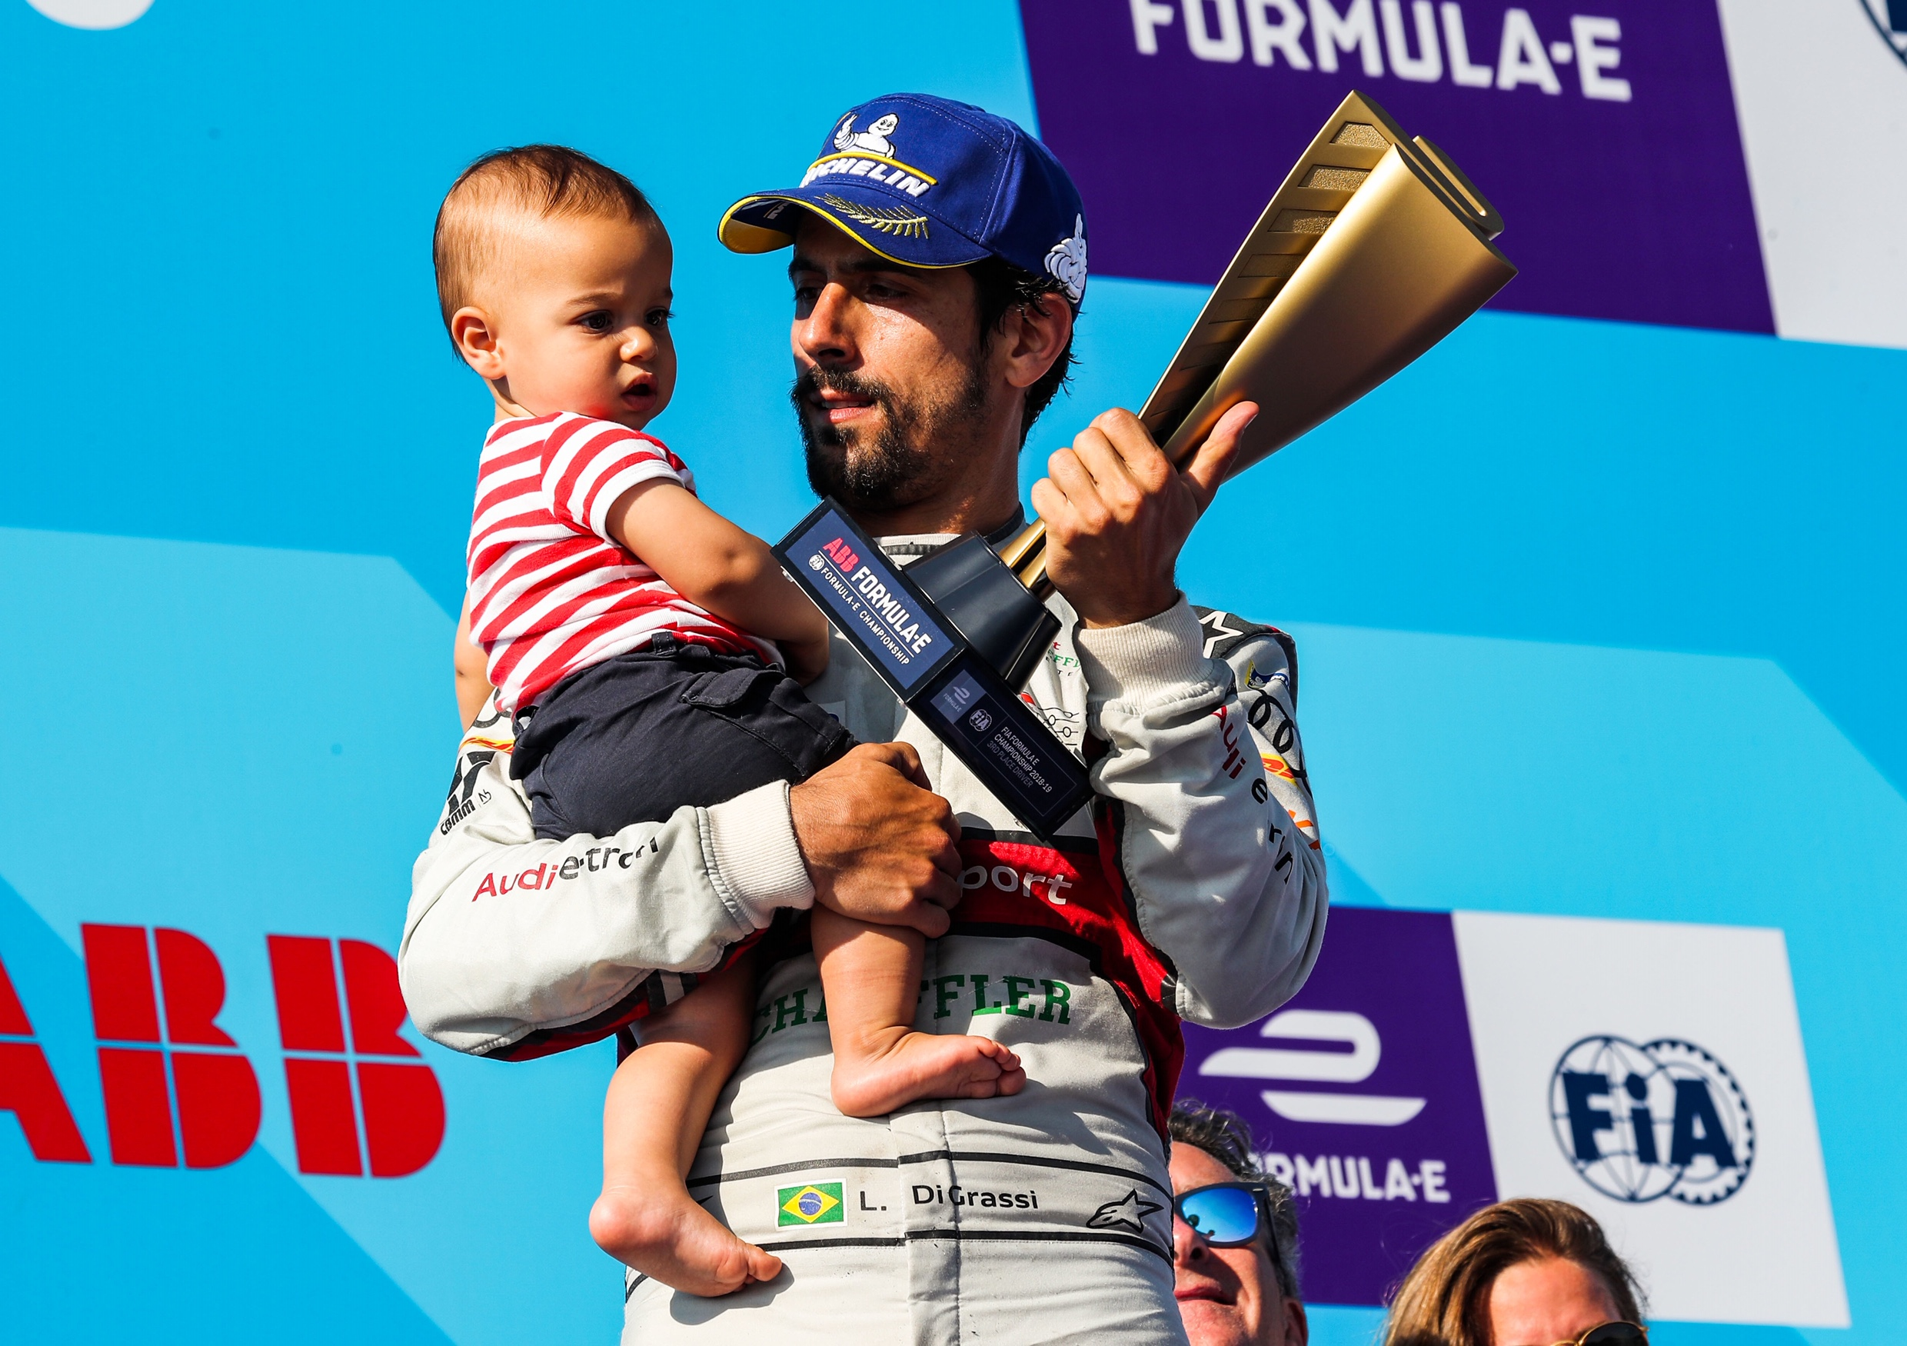  Source: Audi Motorsport Communications  Lucas di Grassi, deuxième au championnat du monde de cette saison, avec son trophée et son fils | 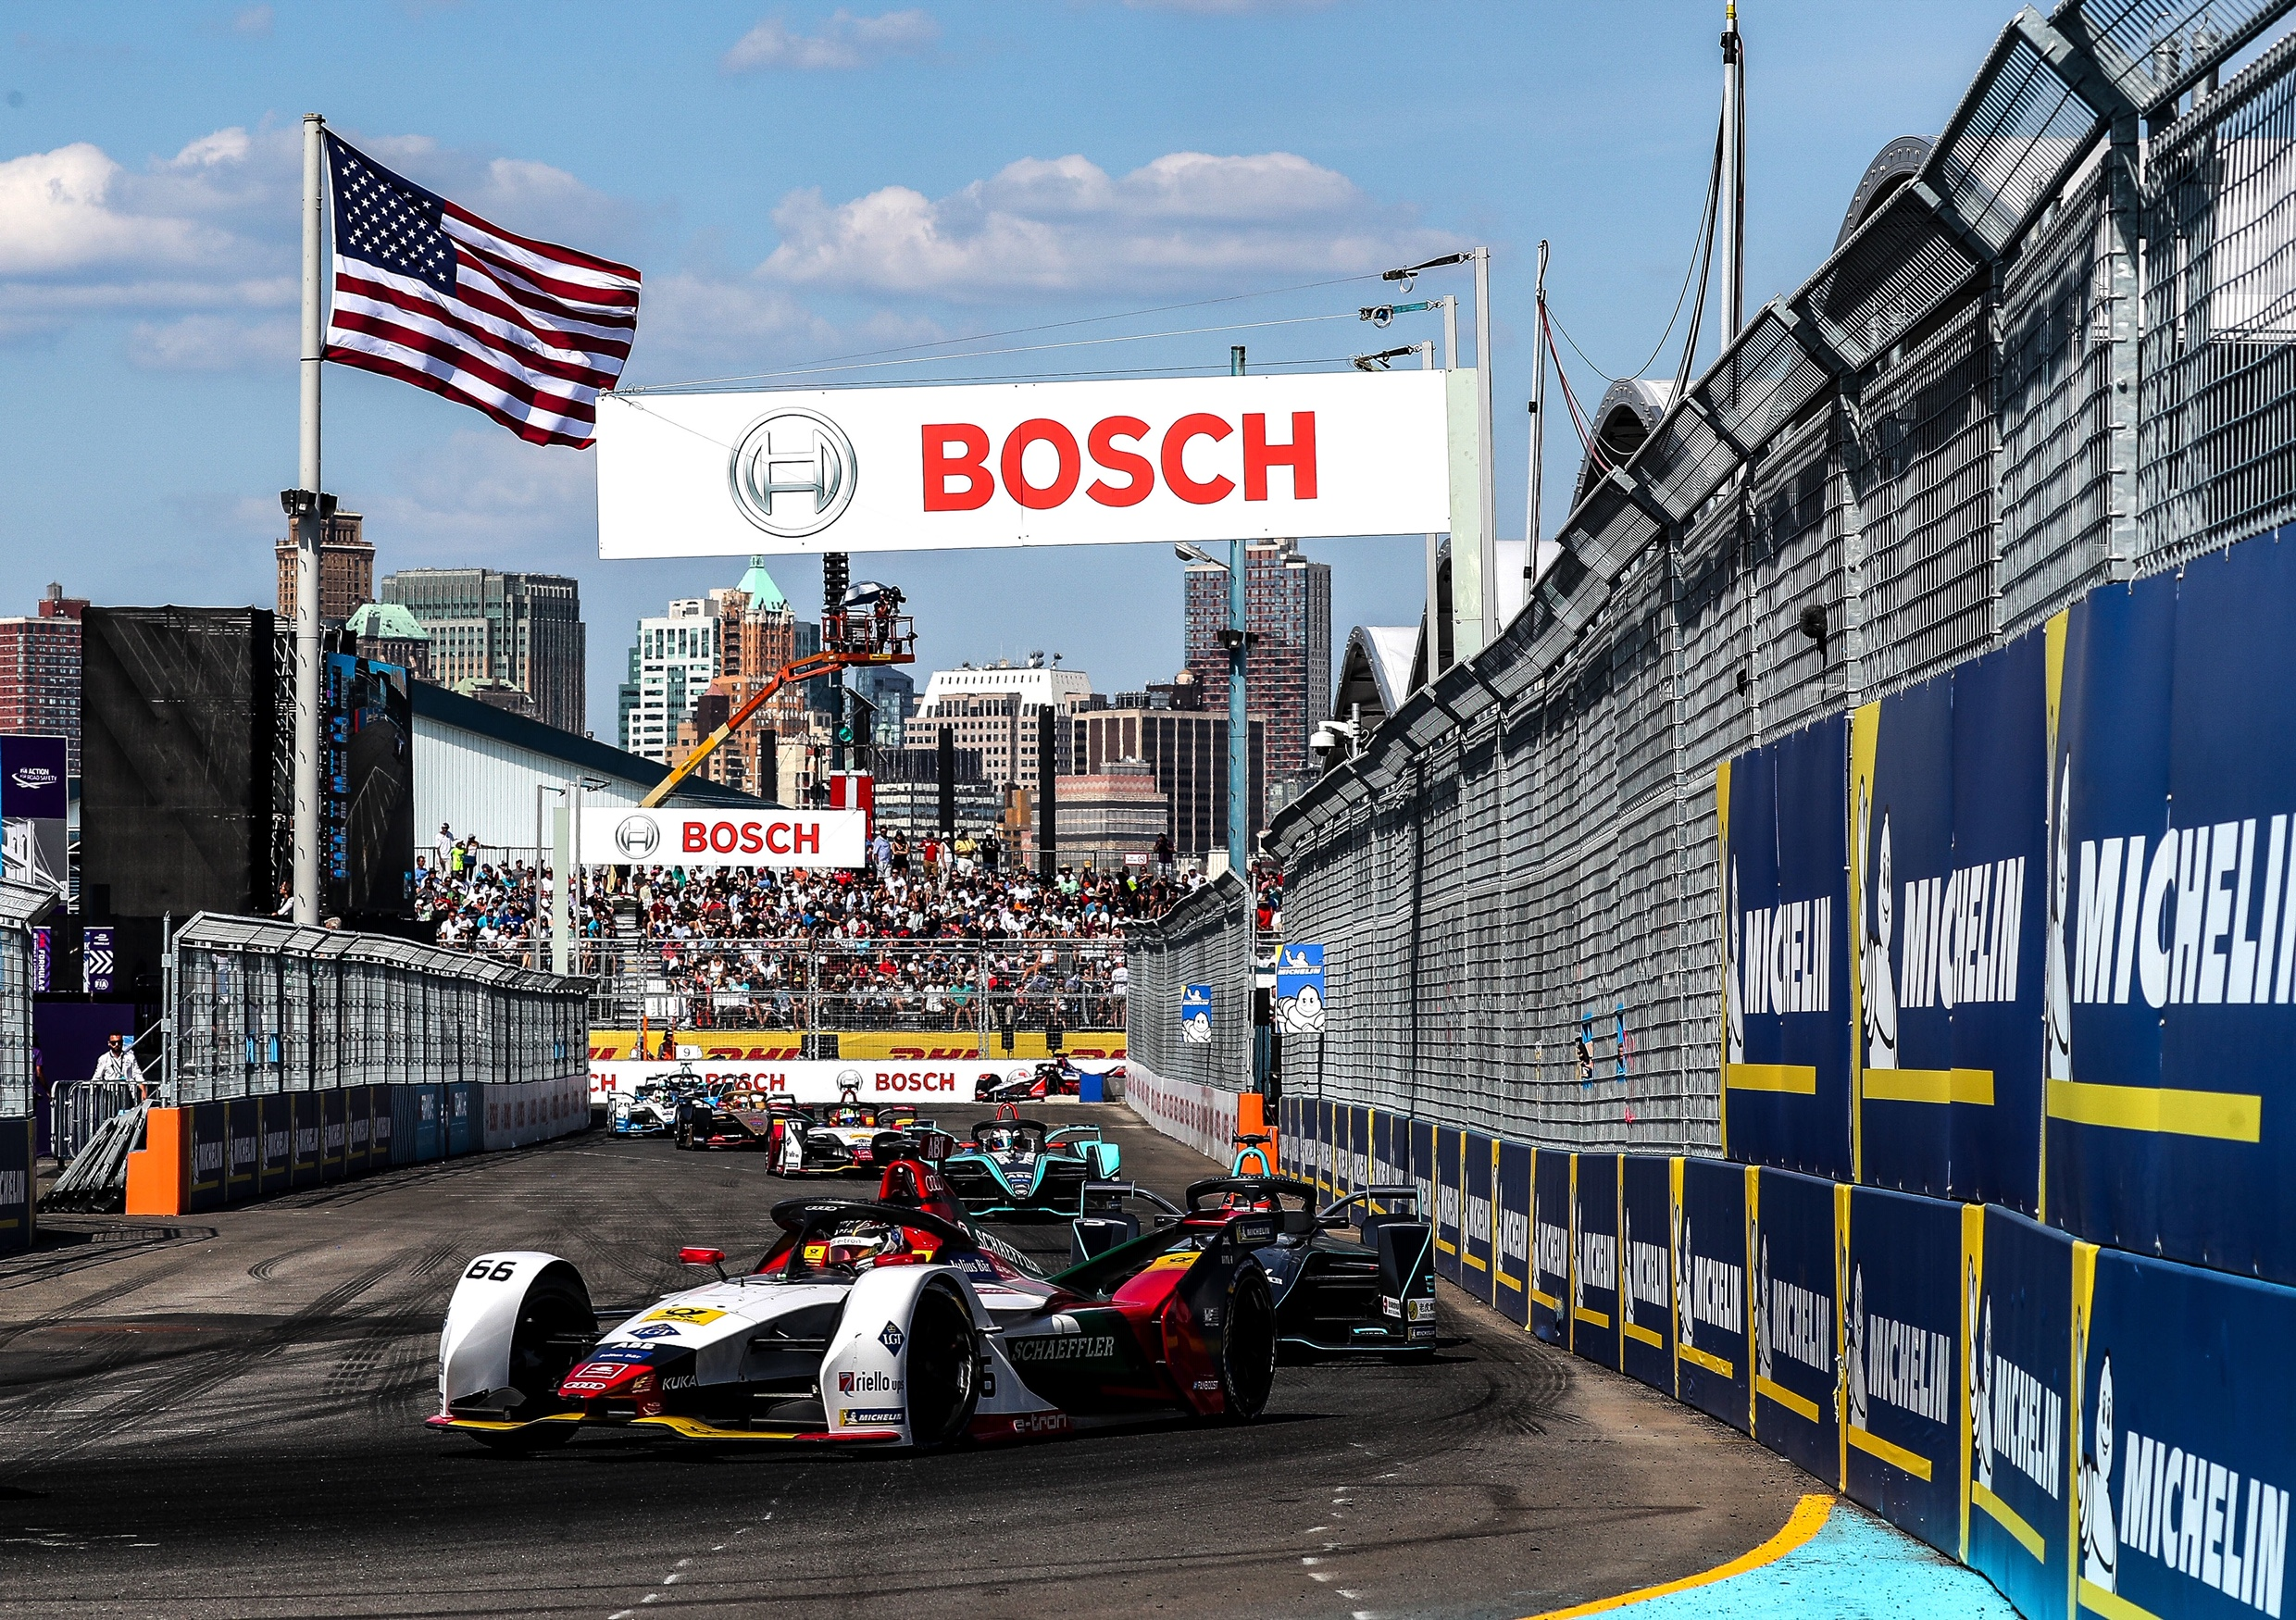  Source: Audi Motorsport Communications  Daniel Abt dans l'Audi e-tron FE05 sur le circuit de New York


Source: Würth Elektronik
Exemple de nos composants utilisés dans les voitures de course : Circuit imprimé avec bornes REDCUBE Würth Elektronik à côté du corps de la machine électronique

À propos du groupe Würth Elektronik eiSos
Le groupe Würth Elektronik eiSos est un fabricant de composants électroniques et électromécaniques pour l'industrie électronique et un facilitateur technologique pour des solutions électroniques pionnières. La société emploie actuellement 8300 personnes et a réalisé un chiffre d'affaires de 848 millions d'euros en 2018. Würth Elektronik eiSos est l'un des plus grands fabricants européens de composants passifs et est actif dans 50 pays. Les sites de production situés en Europe, en Asie et en Amérique du Nord fournissent un nombre croissant de clients dans le monde entier.
La gamme de produits comprend : composants CEM, inductances, transformateurs, composants RF, varistances, condensateurs, résistances, quartz et oscillateurs, modules de puissance, bobines pour le transfert de puissance sans fils, diodes électroluminescentes, connecteurs, Composants pour alimentations, switchs, boutons-poussoirs, plots de connexion de puissance, porte-fusibles, capteurs et solutions pour la transmission de données sans fils.
L'orientation service inégalée de la société se caractérise par la disponibilité de tous les composants du catalogue en stock sans quantité minimum de commande, des échantillons gratuits et une assistance étendue via un personnel technico-commercial et des outils de sélection.
Grâce à son partenariat technologique avec l’équipe de Formule E Audi Sport ABT Schaeffler et à son soutien à la série de courses de Formula Student, la société démontre sa force novatrice en matière de mobilité électrique
(www.we-speed-up-the-future.com).
Würth Elektronik eiSos fait partie du groupe Würth, leader mondial sur le marché des techniques d'assemblage et de fixation.
Würth Elektronik : more than you expect !
Plus amples informations sur le site www.we-online.fr
Autres informations :  Würth Elektronik France  Christophe Blanc  1861, Avenue Henri Schneider  CS 70029  69881 Meyzieu Cedex  France  Mob : +33 6 74 97 50 21  Courriel :  christophe.blanc@we-online.com  www.we-online.fr | Contact presse :  HighTech communications GmbH  Brigitte Basilio  Brunhamstrasse 21  81249 München  Allemagne  Tél : +49 89 500778-20  Fax : +49 89 500778-77  Courriel : b.basilio@htcm.de  www.htcm.de

